ТОМ 2 «ТЕХНИЧЕСКАЯ ЧАСТЬ»

СОДЕРЖАНИЕ

РАЗДЕЛ 1. ОБЩИЕ СВЕДЕНИЯ
Подраздел 1.1 Наименование
Подраздел 1.2 Сведения о новизне
Подраздел 1.3 Этапы разработки / изготовления
Подраздел 1.4 Документы для разработки / изготовления
Подраздел 1.5 Код ОКП
РАЗДЕЛ 2. ОБЛАСТЬ ПРИМЕНЕНИЯ
РАЗДЕЛ 3. УСЛОВИЯ ЭКСПЛУАТАЦИИ
РАЗДЕЛ 4. ТЕХНИЧЕСКИЕ ТРЕБОВАНИЯ
Подраздел 4.1 Технические, функциональные и качественные характеристики (потребительские свойства) товаров
Подраздел 4.2. Требования к надежности
Подраздел 4.3. Требования к составным частям, исходным и эксплуатационным материалам
Подраздел 4.4 Требования к маркировке
Подраздел 4.5 Требования к упаковке
РАЗДЕЛ 5. ТРЕБОВАНИЯ ПО ПРАВИЛАМ СДАЧИ И ПРИЕМКИ
Подраздел 5.1 Порядок сдачи и приемки
Подраздел 5.2 Требования по передаче заказчику технических и иных документов при поставке товаров
РАЗДЕЛ 6. ТРЕБОВАНИЯ К ТРАНСПОРТИРОВАНИЮ
РАЗДЕЛ 7. ТРЕБОВАНИЯ К ХРАНЕНИЮ
РАЗДЕЛ 8. ТРЕБОВАНИЯ К ОБЪЕМУ И/ИЛИ СРОКУ ПРЕДОСТАВЛЕНИЯ ГАРАНТИЙ
РАЗДЕЛ 9. ТРЕБОВАНИЯ К ОБСЛУЖИВАНИЮ
РАЗДЕЛ 10. ЭКОЛОГИЧЕСКИЕ ТРЕБОВАНИЯ
РАЗДЕЛ 11. ТРЕБОВАНИЯ ПО БЕЗОПАСНОСТИ
РАЗДЕЛ 12. ТРЕБОВАНИЯ К КАЧЕСТВУ
РАЗДЕЛ 13. ДОПОЛНИТЕЛЬНЫЕ (ИНЫЕ) ТРЕБОВАНИЯ
РАЗДЕЛ 14. ТРЕБОВАНИЯ К КОЛИЧЕСТВУ И СРОКУ (ПЕРИОДИЧНОСТИ) ПОСТАВКИ
РАЗДЕЛ 15. ТРЕБОВАНИЕ К ФОРМЕ ПРЕДСТАВЛЯЕМОЙ ИНФОРМАЦИИ
РАЗДЕЛ 16. ПЕРЕЧЕНЬ ПРИНЯТЫХ СОКРАЩЕНИЙ
РАЗДЕЛ 17. ПЕРЕЧЕНЬ ПРИЛОЖЕНИЙ

РАЗДЕЛ 1. ОБЩИЕ СВЕДЕНИЯ

Подраздел 1.1 Наименование
- вакуумная камера Six-way cross DN100CF (кат. № 407006) производства MDC Vacuum (США);
- манипулятор DN40CF ввод движения линейный (кат. № 660010) производства MDC Vacuum (США);
- натекательDN40CF (кат. № 420006) производства MDC Vacuum (США);
- крестовина DN40CF (кат. № 1116091) производства MDC Vacuum (США);
- гибкий шланг DN40CF (кат. № 1201017) производства MDC Vacuum (США);
- пучковой фланец для вводов ClusterflangeDN100CF (кат. № 1115160) производства MDC Vacuum (США);
- смотровое окно DN100CF (кат. № 1210003) производства MDC Vacuum (США);
- запаянная колба DN100CF (кат. № 463006) производства MDC Vacuum (США);
- угловой вентиль AnglevalveDN40CF (кат. № 312029) производства MDC Vacuum (США);
- электрическийввод Grounded shield/single ended DN40CF (кат. № 9212004) производства MDC Vacuum (США);
- электрический ввод DN40CF (кат. № 9232021) производства MDC Vacuum (США);
- коннектор для электрических вводов IN-Line Connectors (кат. №9924006) производства MDC Vacuum (США);
- переходной фланец DN100CF-40CF (кат. № 150070) производства MDC Vacuum (США);
- переходной фланец DN100CF-63CF (кат. № 150072) производства MDC Vacuum (США);
- труба DN100CF (кат. № 402006) производства MDC Vacuum (США);
- фланец заглушка Blank DN100CF (кат. № 110025) производства MDC Vacuum (США);
- фланец заглушка Blank DN40CF (кат. № 110008) производства MDC Vacuum (США);
- переходник 40CF – ISO 40KF (кат. № 7730003) производства MDC Vacuum (США);
- шарнирный прихват (кат. № 701002) производства MDC Vacuum (США);
- комплект болтов, гаек, шайб под фланцы DN100CFM8 (кат. №1113026) производства MDC Vacuum (США);
- комплект болтов, гаек, шайб под фланцы DN40CFM6 под отверстие без резьбы (кат. №1113021) производства MDC Vacuum (США);
- комплект болтов, шайб под фланцы DN40CFM6 под отверстие с резьбой (кат. №1113006) производства MDC Vacuum (США);
- уплотнения Viton под фланцы DN100CF (кат. №191014) производства MDC Vacuum (США);
- уплотнения Viton под фланцы DN40CF (кат. №191005) производства MDC Vacuum (США);
- уплотнения медные под фланцы DN100CF (кат. №1113243) производства MDC Vacuum (США);
- уплотнения медные под фланцы DN40CF (кат. №1113241) производства MDC Vacuum (США);
- центрирующие кольца-уплотнения под фланцы DN40KF Stainless steel silicone O-ring(кат. №710023) производства MDC Vacuum (США).
Подраздел 1.2 Сведения о новизне
Поставляемый товар должен быть новым, не бывшим в употреблении, в ремонте, в том числе не восстановленным, у которого не была осуществлена замена составных частей, не являться выставочным образцом, свободным от прав третьих лиц.
Подраздел 1.3 Этапы разработки / изготовления
Не предъявляются.
Подраздел 1.4 Документы для разработки / изготовления
–
Подраздел 1.5 Код ОКП
364880

РАЗДЕЛ 2. ОБЛАСТЬ ПРИМЕНЕНИЯ

Вакуумная камера предназначена для размещения в ней объектов исследований, комплект арматуры и элементов вакуумной системы предназначен для обеспечения работы вакуумной части при необходимом вакууме в рамках проведения СЧ ОКР «База-ПА-РЛ».

РАЗДЕЛ 3. УСЛОВИЯ ЭКСПЛУАТАЦИИ

Товар должен быть устойчив к воздействию:
- температуры не более40°С,
- пониженной температуры не менее минус 5°С,
- относительной влажности воздуха 50% при температуре 40°С.

РАЗДЕЛ 4. ТЕХНИЧЕСКИЕ ТРЕБОВАНИЯ

Подраздел 4.1 Технические, функциональные и качественные характеристики (потребительские свойства) товаров
Геометрические размеры и технические характеристики вакуумной камеры Six-way cross DN100CF должны соответствовать Приложению 1.
Геометрические размеры и технические характеристики манипулятора DN40CF ввода движения линейного должны соответствовать Приложению 2.
Геометрические размеры и технические характеристики натекателя DN40CF должны соответствовать Приложению 3.
Геометрические размеры и технические характеристики крестовины DN40CF должны соответствовать Приложению 4.
Геометрические размеры и технические характеристики гибкого шланга DN40CFдолжны соответствовать Приложению 5.
Геометрические размеры и технические характеристики пучкового фланца для вводов Cluster flange DN100CFдолжны соответствовать Приложению 6.
Геометрические размеры и технические характеристики смотрового окна DN100CF должны соответствовать Приложению 7.
Геометрические размеры и технические характеристики запаянной колбы DN100CF должны соответствовать Приложению 8.
Геометрические размеры и технические характеристики углового вентиля Angle valve DN40CFдолжны соответствовать Приложению 9.
Геометрические размеры и технические характеристики электрического ввода Groundedshield/singleendedDN40CFдолжны соответствовать Приложению 10.
Геометрические размеры и технические характеристики электрического ввода DN40CFдолжны соответствовать Приложению 11.
Геометрические размеры и технические характеристики коннектора для электрических вводов IN-Line Connectors должны соответствовать Приложению 12.
Геометрические размеры и технические характеристики переходного фланца DN100CF-40CFдолжны соответствовать Приложению 13.
Геометрические размеры и технические характеристики переходного фланца
DN100CF-63CFдолжны соответствовать Приложению 14.
Геометрические размеры и технические характеристики трубы DN100CFдолжны соответствовать Приложению 15.
Геометрические размеры и технические характеристики фланцы заглушки Blank DN100CFдолжны соответствовать Приложению 16.
Геометрические размеры и технические характеристики фланца заглушки Blank DN40CFдолжны соответствовать Приложению 17.
Геометрические размеры и технические характеристики переходника 40CF – ISO 40KFдолжны соответствовать Приложению 18.
Геометрические размеры и технические характеристики шарнирного прихвата должны соответствовать Приложению 19.
Геометрические размеры и технические характеристики комплекта болтов, гаек, шайб под фланцы DN100CFM8 должны соответствовать стандартам MDC Vacuum.
Геометрические размеры и технические характеристики комплекта болтов, гаек, шайб под фланцы DN40CFM6 под отверстие без резьбы должны соответствовать стандартам MDC Vacuum.
Геометрические размеры и технические характеристики комплекта болтов, шайб под фланцы DN40CFM6 под отверстие с резьбой должны соответствовать стандартам MDC Vacuum.
Геометрические размеры и технические характеристики уплотнений Viton под фланцы DN100CF должны соответствовать стандартам MDC Vacuum.
Геометрические размеры и технические характеристики уплотненийViton под фланцы DN40CF должны соответствовать стандартам MDC Vacuum.
Геометрические размеры и технические характеристики уплотнений медных под фланцы DN100CF должны соответствовать стандартам MDC Vacuum.
Геометрические размеры и технические характеристики уплотнений медных под фланцы DN40CF должны соответствовать стандартам MDC Vacuum.
Геометрические размеры и технические характеристики центрирующих колец-уплотнений под фланцы DN40KF Stainless steel silicone O-ring должны соответствовать стандартам MDC Vacuum.

Обоснование недопустимости эквивалента:
Предложение эквивалента товара недопустимо, на основании п.п. б) п.12.2.2 ЕОСЗ ГК Росатом. Закупаемое оборудование будет использоваться с оборудованием, уже имеющимся у заказчика, в составе многофункционального комплекса по КД Т19-Л191 инв.№М1312 , и несовместимым с оборудованием других товарных знаков.

Подраздел 4.2. Требования к надежности
Надежность товара должна соответствовать стандартуISO 9001:2008, ГОСТ Р 9001-2008.

Подраздел 4.3. Требования к составным частям, исходным и эксплуатационным материалам
Материал вакуумной камеры Six-way cross DN100CF - нержавеющая сталь;

Материал крестовины DN40CF - нержавеющая сталь;
Материал шланга и фланца гибкого шланга DN40CF - нержавеющая сталь;
Материал пучкового фланца для вводов Cluster flange DN100CF - нержавеющая сталь;
Материалы смотрового окна DN100CF - нержавеющая сталь, ковар, стекло;
Материалы запаянной колбы DN100CF - нержавеющая сталь, ковар, стекло;
Материал фланца, вводов, корпуса электрического ввода Grounded shield/singleended DN40CF- нержавеющая сталь, материал изоляции - корундовая керамика;
Материал фланца, вводов, корпуса электрического ввода DN40CF- нержавеющая сталь, материал изоляции - корундовая керамика;
Материал коннектора для электрических вводовIN-Line Connectors -BeCu;
Материал переходного фланцаDN100CF-40CF - нержавеющая сталь;
Материал переходного фланцаDN100CF- 63CF - нержавеющая сталь;
Материал трубыDN100CF - нержавеющая сталь;
Материал фланца заглушки Blank DN100CF - нержавеющая сталь;
Материал фланца заглушки Blank DN40CF - нержавеющая сталь;
Материал переходника 40CF – ISO 40KF - нержавеющая сталь;
Материал шарнирного прихвата - нержавеющая сталь;
Подраздел 4.4 Требования к маркировке
Не предъявляются.
Подраздел 4.5 Требования к упаковке
Товар поставляется в специальной упаковке, соответствующей стандартам, ТУ, обязательным правилам и требованиям для тары и упаковки. Упаковка должна обеспечивать полную сохранность товара на весь срок его транспортирования с учетом погрузки (разгрузки) и длительного хранения.

РАЗДЕЛ 5. ТРЕБОВАНИЯ ПО ПРАВИЛАМ СДАЧИ И ПРИЕМКИ

Подраздел 5.1 Порядок сдачи и приемки
Порядок сдачи и приема товара оговаривается договором.

Подраздел 5.2 Требования по передаче заказчику технических и иных документов при поставке товаров
Поставщик должен предоставить полный комплект технической и эксплуатационной документации на товар, технический паспорт на товар на русском языке и/или инструкцию пользователя; оформленные гарантийные талоны или аналогичные документы, с указанием заводских (серийных) номеров товара и гарантийного периода.

РАЗДЕЛ 6. ТРЕБОВАНИЯ К ТРАНСПОРТИРОВАНИЮ

В связи с Постановлением Правительства Российской Федерации от 05 февраля 1999 № 1655-75 «Об утверждении перечня особорежимных предприятий» транспортировка (доставка) товара на склад Заказчика должна осуществляться только гражданами РФ.

РАЗДЕЛ 7. ТРЕБОВАНИЯ К ХРАНЕНИЮ

Не предъявляются.

РАЗДЕЛ 8. ТРЕБОВАНИЯ К ОБЪЕМУ И/ИЛИ СРОКУ ПРЕДОСТАВЛЕНИЯ ГАРАНТИЙ

Гарантийный срок использования должен быть не менее 12 месяцев с даты подписания Акта приема-передачи Товара.

РАЗДЕЛ 9. ТРЕБОВАНИЯ К ОБСЛУЖИВАНИЮ

Не предъявляются.

РАЗДЕЛ 10. ЭКОЛОГИЧЕСКИЕ ТРЕБОВАНИЯ

Не предъявляются.

РАЗДЕЛ 11. ТРЕБОВАНИЯ ПО БЕЗОПАСНОСТИ

Не предъявляются.

РАЗДЕЛ 12. ТРЕБОВАНИЯ К КАЧЕСТВУ

Качество товара должно соответствовать стандартуISO 9001:2008, ГОСТ Р 9001-2008.

РАЗДЕЛ 13. ДОПОЛНИТЕЛЬНЫЕ (ИНЫЕ) ТРЕБОВАНИЯ

Не предъявляются

РАЗДЕЛ 14. ТРЕБОВАНИЯ К КОЛИЧЕСТВУ И СРОКУ (ПЕРИОДИЧНОСТИ) ПОСТАВКИ

Количество поставки:
- вакуумная камера Six-way cross DN100CF (кат. № 407006) производства MDC Vacuum– 1 шт.;
- манипулятор DN40CF ввод движения линейный (кат. № 660010) производства MDC Vacuum – 1 шт.;
- натекатель DN40CF (кат. № 420006) производства MDC Vacuum– 1 шт.;
- крестовина DN40CF (кат. № 1116091) производства MDC Vacuum– 1 шт.;
- гибкий шланг DN40CF (кат. № 1201017) производства MDC Vacuum– 1 шт.;
- пучковой фланец для вводов Cluster flange DN100CF (кат. № 1115160) производства MDC Vacuum– 1 шт.;
- смотровое окно DN100CF (кат. № 1210003) производства MDC Vacuum– 2 шт.;
- запаянная колба DN100CF (кат. № 463006) производства MDC Vacuum– 1 шт.;
- угловой вентиль Anglevalve DN40CF (кат. № 312029) производства MDC Vacuum– 1 шт.;
- электрический ввод Grounded shield/singleended DN40CF (кат. № 9212004) производства MDC Vacuum– 2 шт.;
- электрический ввод DN40CF (кат. № 9232021) производства MDC Vacuum– 1 шт.;
- коннектор для электрических вводов IN-Line Connectors (кат. №9924006) производства MDC Vacuum– 2 упаковки (упаковка 10 шт.).;
- переходной фланец DN100CF-40CF (кат. № 150070) производства MDC Vacuum– 5 шт.;
- переходной фланец DN100CF-63CF (кат. № 150072) производства MDC Vacuum– 1 шт.;
- труба DN100CF (кат. № 402006) производства MDC Vacuum– 1 шт.;
- фланец заглушка Blank DN100CF (кат. № 110025) производства MDC Vacuum– 4 шт.;
- фланец заглушка Blank DN40CF (кат. № 110008) производства MDC Vacuum– 4 шт.;
- переходник 40CF –ISO 40KF (кат. № 7730003) производства MDC Vacuum– 2 шт.;
- шарнирный прихват (кат. № 701002) производства MDC Vacuum– 4 шт.;
- комплект болтов, гаек, шайб под фланцы DN100CFM8 (кат. №1113026) производства MDC Vacuum– 6 упаковок (упаковка – 25 шт.);
- комплект болтов, гаек, шайб под фланцы DN40CF M6 под отверстие без резьбы (кат. №1113021) производства MDC Vacuum– 4 упаковки (упаковка – 25 шт.);
- комплект болтов, шайб под фланцы DN40CFM6 под отверстие с резьбой (кат. №1113006) производства MDC Vacuum– 4 упаковки (упаковка – 25 шт.);
- уплотнения Viton под фланцы DN100CF (кат. №191014) производства MDC Vacuum– 40 упаковок (упаковка – 1 шт.);
- уплотнения Viton под фланцы DN40CF (кат. №191005) производства MDC Vacuum– 8 упаковок (упаковка – 5 шт.);
- уплотнения медные под фланцы DN100CF (кат. №1113243) производства MDC Vacuum– 4 упаковки (упаковка – 10 шт.);
- уплотнения медные под фланцы DN40CF (кат. №1113241) производства MDC Vacuum– 4 упаковки (упаковка – 10 шт.);
- центрирующие кольца-уплотнения под фланцы DN40KF Stainless steel silicone O-ring (кат. №710023) производства MDC Vacuum–4 шт.

Поставку товара необходимо осуществить не позднее 15 недель со дня заключения договора.

РАЗДЕЛ 15. ТРЕБОВАНИЕ К ФОРМЕ ПРЕДСТАВЛЯЕМОЙ ИНФОРМАЦИИ

Не предъявляются.

РАЗДЕЛ 16. ПЕРЕЧЕНЬ ПРИНЯТЫХ СОКРАЩЕНИЙ

№ п/п | Сокращение | Расшифровка сокращения
1 | ГОСТ | Государственный стандарт
2 | ТУ | Технические условия

РАЗДЕЛ 17. ПЕРЕЧЕНЬ ПРИЛОЖЕНИЙ

№ п/п | Наименование приложения | Номер страницы
1 | Эскиз вакуумная камера Six-way cross DN100CF (кат. № 407006) | 14
2 | Эскиз манипулятора DN40CF ввод движения линейный (кат. № 660010) | 15
3 | Эскиз натекателя DN40CF (кат. № 420006) | 16
4 | Эскиз крестовины DN40CF (кат. № 1116091) | 17
5 | Эскиз гибкого шланга DN40CF (кат. № 1201017) | 18
6 | Эскиз пучкового фланца для вводов Cluster flange DN100CF | 19
7 | Эскиз смотрового окна DN100CF (кат. № 1210003) | 20
8 | Эскиз запаянной колбы DN100CF (кат. № 463006) | 21
9 | Эскиз углового вентиляAngle valve DN40CF (кат. № 312029) | 22
10 | Эскиз электрического ввода Grounded shield/single ended DN40CF (кат. № 9212004) | 23

№ п/п | Наименование приложения | Номер страницы
11 | Эскиз электрического ввода DN40CF (кат. № 9232021) | 24
12 | Эскиз коннектора для электрических вводов IN-Line Connectors (кат. №9924006) | 25
13 | Эскиз переходного фланца DN100CF-40CF (кат. № 150070) | 26
14 | Эскиз переходного фланца DN100CF-63CF (кат. № 150072) | 27
15 | Эскиз трубы DN100CF (кат. № 402006) | 28
16 | Эскиз фланца заглушки Blank DN100CF (кат. № 110025) | 29
17 | Эскиз фланца заглушки Blank DN40CF (кат. № 110008) | 30
18 | Эскиз переходника 40CF – ISO 40KF (кат. № 7730003) | 31
19 | Эскиз шарнирного прихвата (кат. № 701002) | 32

Приложение 1

Вакуумная камера Six-way cross DN100CF (кат. № 407006) производства MDC Vacuum
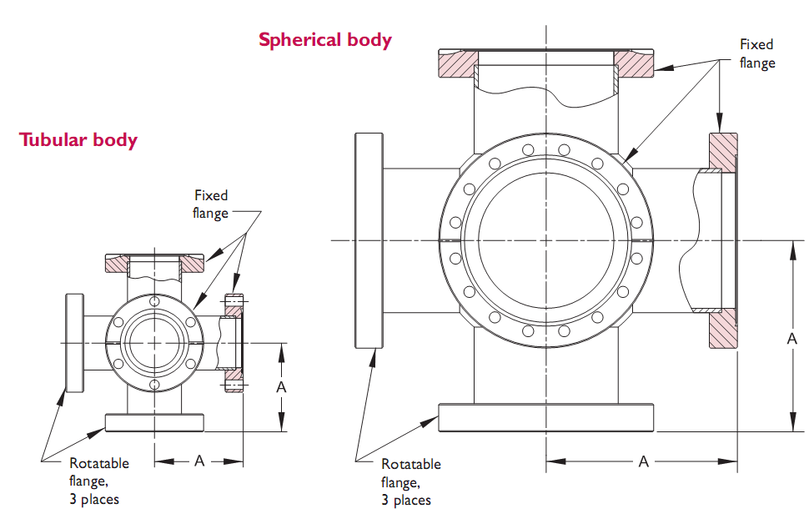

Технические характеристики вакуумной камеры:
минимальный диаметр трубы: 96 мм;
диаметр тела камеры: 153 мм;
размер А: 135 мм;
тип: Six-way cross DN100CF;
фланец: DN100CF;
количество проходов: 6;
тип отверстия под болт: безрезьбовое;
материал: нержавеющая сталь;
тип тела камеры: сферическое.

Приложение 2

Манипулятор DN40CF ввод движения линейный (кат. № 660010) производства MDC Vacuum
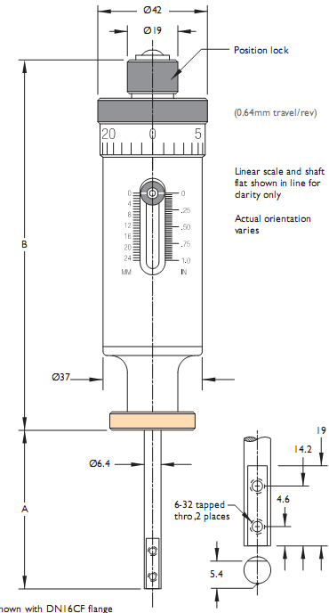

Тип: UHVSeriesDN40CF.
Приложение 3

Натекатель DN40CF (кат. № 420006) производства MDC Vacuum
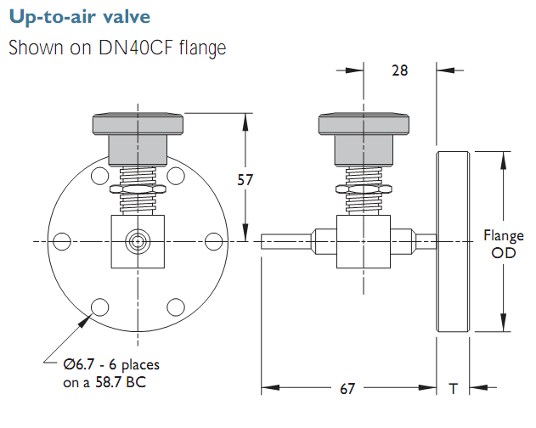

Тип: Up-to-air-valves.

Приложение 4

Крестовина DN40CF (кат. № 1116091) производства MDC Vacuum

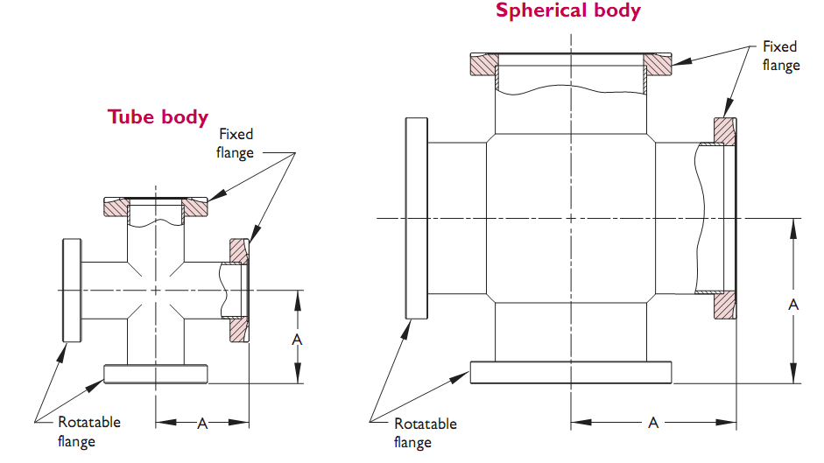

Технические характеристики модели:
- присоединительные фланцы: DN40СF;
- каждая ось имеет вращаемый фланец;
- ДУ фланцев: 70 м;
- внутренний диаметр патрубка: 38,0 мм;
- размер А: 63,0 мм;
- материал: нержавеющая сталь;
- минимальное рабочее давление: 10⁻¹³мбар;
- максимальная температура отжига: 450˚С.

Приложение 5

Гибкий шланг DN40CF (кат. № 1201017) производства MDC Vacuum

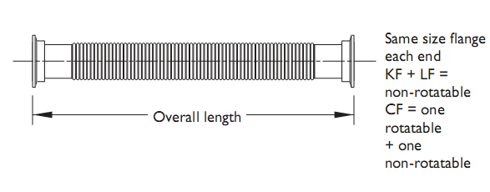

Технические характеристики:
- материал шланга: нержавеющая сталь;
- материал фланца: нержавеющая сталь;
- материал торца шланга: нержавеющая сталь;
- фланец: DN40CF;
- материал шланга: нержавеющая сталь;
- материал фланца: нержавеющая сталь;
- материал торца шланга: нержавеющая сталь;
- фланец: DN40CF;
- возможность изгиба: 115°;
- габаритный размер: 1000 мм.

Приложение 6

Пучковой фланец для вводов Cluster flange DN100CF (кат. № 1115160) производства MDC Vacuum

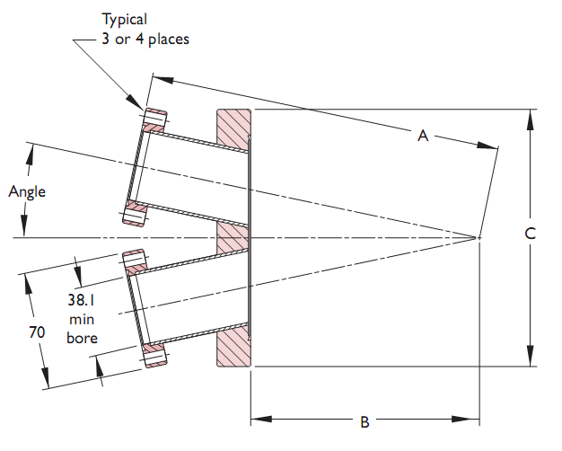

Технические характеристики:
- основной фланец: DN100СF;
- малые фланцы: DN40CFт (3 шт.);
- угол: 12.5˚;
- размер А: 208 мм;
- размер В: 135 мм;
- размер С: 152 мм;
- материал: нержавеющая сталь
- минимальное рабочее давление: 10⁻¹³мбар.

Приложение 7

Смотровое окно DN100CF (кат. № 1210003) производства MDC Vacuum

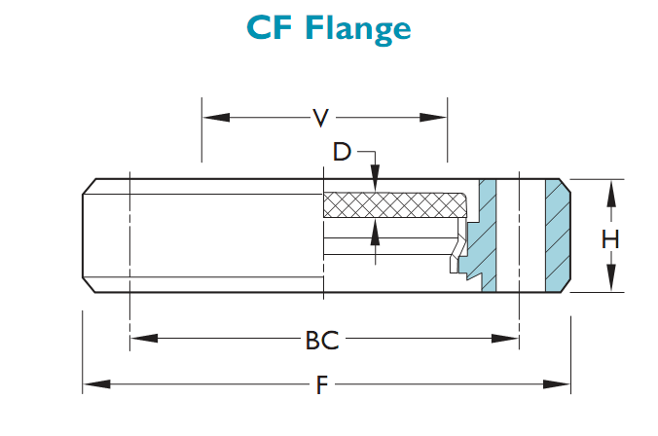
Технические характеристики:
- материалы: нержавеющая сталь/ковар;
- фланец: DN100CF;
- диаметр окна: 90 мм;
- размер D: 6 мм;
- размер F: 152 мм;
- размер H: 20,0 мм.

Приложение 8

Запаянная колба DN100CF (кат. № 463006) производства MDC Vacuum

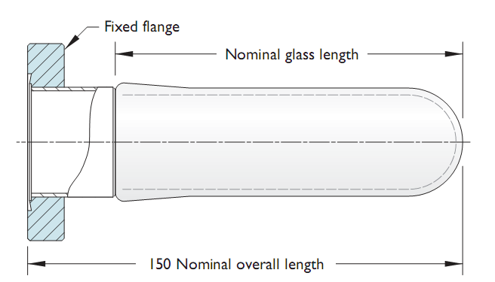

Технические характеристики модели:
- материал: стекло;
- присоединительный фланец: CF100;
- номинальная длина стеклянной части: 98 мм;
- полная длина: 150 мм;
- внешний диаметр присоединительного фланца: 152 мм;
- проходной диаметр: 93 мм.

Приложение9

Угловой вентиль Angle valve DN40CF (кат. № 312029) производстваMDCVacuum

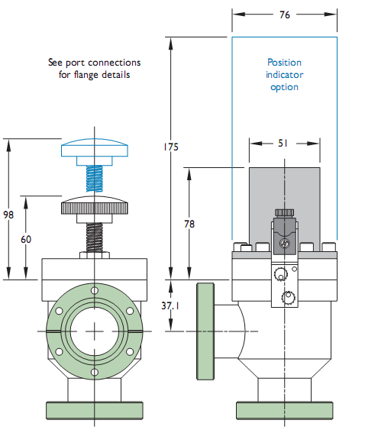

Тип: Angle valves DN40CF ports UHV Series

Приложение10

Электрический ввод Grounded shield/single ended DN40CF(кат. № 9212004) производства MDC Vacuum

Технические характеристики:
- присоединительные фланцы: CF40;
- количество выводов: 4;
- максимальное напряжение: 500 В;
- максимальный ток на один контакт: 3 А;
- номинальное полное сопротивление: непостоянное;
- материал фланца: нержавеющая сталь;
- материал вводов: нержавеющая сталь;
- материал корпуса: нержавеющая сталь;
- материал изоляции: корундовая керамика;
- вид сбоку: Figure 4;
- рабочие температуры: -200 ..450°С.

Приложение11

Электрический ввод DN40CF (кат. № 9232021) производства MDC Vacuum
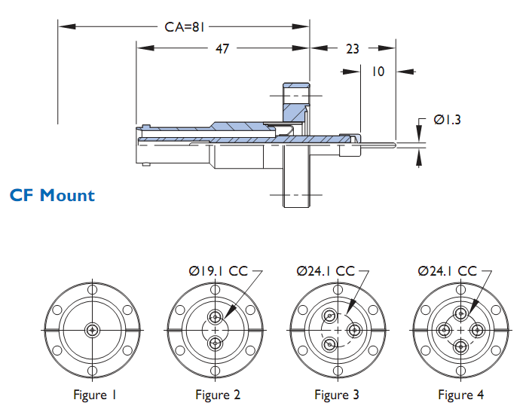

Технические характеристики:
- присоединительные фланцы: CF40;
- количество выводов: 4;
- максимальное напряжение: 10000 В;
- максимальный ток на один контакт: 3 А;
- номинальное полное сопротивление: непостоянное;
- материал фланца: нержавеющая сталь;
- материал вводов: нержавеющая сталь;
- материал корпуса: нержавеющая сталь;
- материал изоляции: корундовая керамика;
- вид сбоку: Figure 4;
- рабочие температуры: -200 ..450°С.

Приложение12

Коннектор для электрических вводовIN-Line Connectors(кат. №9924006)производстваMDC Vacuum

Технические характеристики:
- максимальная температура в вакууме: 400 °С;
- максимальная температура в вакууме: 400 °С;
- максимальная температура на воздухе: 150 °С;
- материал: BeCu;
- присоединительный размер: 16 мм;
- диаметр А: 3,0 мм;
- диаметр В: 6 мм;
- размер С: 14 мм.

Приложение13

Переходной фланец DN100CF-40CF (кат. № 150070) производства MDC Vacuum

Технические характеристики:
- присоединительные фланцы: DN100CF-DN40CF;
- размер А: 150 мм;
- размер BC1: 130,3 мм;
- размер ID: 38,1мм;
- размер BC2: 58,7 мм;
- резьба отверстий для болтов BC2: М6;
- размер С: 19,8 мм;
- материал: нержавеющая сталь;
- минимальное рабочее давление: 10⁻¹³мбар.

Приложение 14

Переходной фланец DN100CF-63CF (кат. № 150072) производства MDC Vacuum

Технические характеристики:
- присоединительные фланцы: DN100CF-DN63CF;
- размер А: 150 мм;
- размер BC1: 130,3 мм;
- размер ID: 63,5 мм;
- размер BC2: 92,2 мм;
- резьба отверстий для болтов BC2: М8;
- размер С: 19,8 мм;
- материал: нержавеющая сталь;
- минимальное рабочее давление: 10⁻¹³мбар.

Приложение 15

Труба DN100CF (кат. № 402006) производства MDC Vacuum

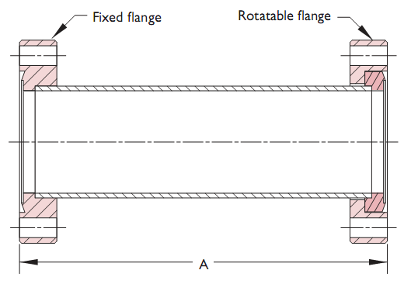

Технические характеристики:
- фланец: DN100CF;
- один из фланцев вращаемый;
- диаметр условный: 152 мм;
- размер А: 270 мм;
- внутренний диаметр трубы: 97,8 мм;
- материал: нержавеющая сталь;
- минимальное рабочее давление: 10⁻¹³мбар.

Приложение16

Фланец заглушка Blank DN100CF (кат. № 110025) производства MDC Vacuum
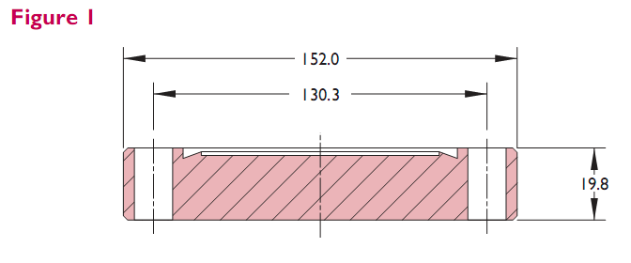

Технические характеристики модели:
- фланец: DN100CF;
- невращаемый;
- материал: нержавеющая сталь;
- минимальное рабочее давление: 10⁻¹³мбар;
- отверстия для болтов: без резьбы.

Приложение17

Фланец заглушка Blank DN40CF (кат. № 110008) производства MDC Vacuum

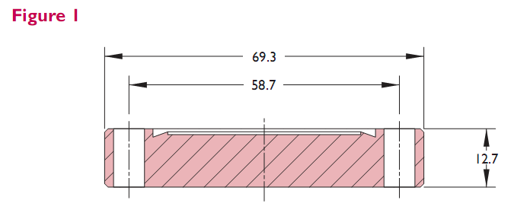

Технические характеристики модели:
- фланец: DN40CF;
- невращаемый;
- материал: нержавеющая сталь;
- минимальное рабочее давление: 10⁻¹³мбар;
- отверстия для болтов: без резьбы.

Приложение18

Переходник 40CF – ISO 40KF (кат. № 7730003) производства MDC Vacuum

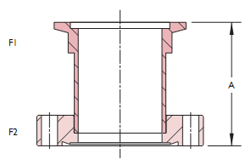

Технические характеристики:
- присоединительные фланцы: DN40CF-DN40KF;
- фланец DN40CF вращаемый;
- размер А: 51 мм;
- длина трубы: 34 мм;
- ДУ фланца 40CF: 70 мм;
- ДУ фланца 40KF: 55 мм;
- материал: нержавеющая сталь.

Приложение19

Шарнирный прихват (кат. № 701002) производства MDC Vacuum

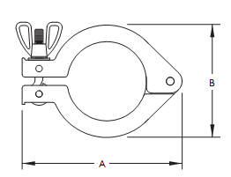

Технические характеристики:
- присоединительные фланцы: DN40KF;
- размер А: 96 мм;
- размер B: 70 мм;
- длина трубы: 38,1 мм;
- материал: нержавеющая сталь.

